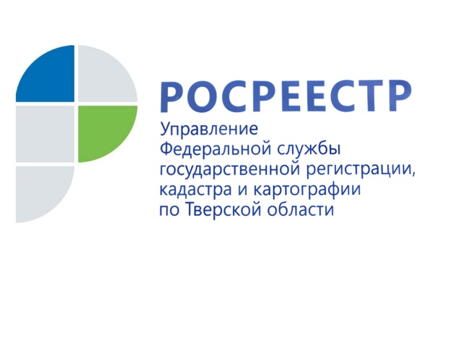 ПРЕСС-РЕЛИЗ

Продлили и расширили

С 19 декабря вступает в силу федеральный закон, продлевающий «дачную амнистию»
С 19 декабря 2020 года вступает в силу Федеральный закон от 08.12.2020 № 404-ФЗ «О внесении изменений в статью 70 Федерального закона «О государственной регистрации недвижимости» и статью 16 Федерального закона «О внесении изменений в Градостроительный кодекс РФ и отдельные законодательные акты РФ», пролонгирующий срок действия «дачной амнистии» до 1 марта 2026 года.
Таким образом, «дачная амнистия», которая действует в нашей стране с 2006 года и должна была завершиться в марте 2021 года, продлевается ещё на 5 лет. При этом расширяется перечень объектов недвижимости, подпадающих под оформление в упрощённом порядке.

Заместитель руководителя Управления Росреестра по Тверской области Ирина Миронова: «Последние несколько лет «амнистия» касалась исключительно садоводов. Под упрощённый порядок не попадали жилые дома, построенные на землях, выделенных под ведение индивидуального жилищного строительства или личного подсобного хозяйства. Такие дома оформлялись через уведомительный порядок. Новый закон предусматривает, что упрощённый порядок оформления прав граждан продлевается на срок 5 лет и действует в отношении индивидуальных жилых домов и садовых домов, построенных как на садовых участках, так и на участках для индивидуального жилищного строительства и для ведения личного подсобного хозяйства, если участок расположен в границах населённого пункта».
При этом собственникам необходимо иметь в виду, что и индивидуальные жилые и садовые дома должны соответствовать предельным параметрам строительства. Информация о таких параметрах содержится в правилах землепользования и застройки соответствующего поселения или городского округа. Соблюдение указанных требований поможет правообладателям избежать проблем, связанных с незаконным строительством.

Для государственного кадастрового учёта и государственной регистрации прав на объекты недвижимости в упрощённом порядке необходимо представить только технический план объекта недвижимости и правоустанавливающие документы на земельный участок (если в Едином государственном реестре недвижимости право заявителя на него не зарегистрировано). Технический план на строение готовит кадастровый инженер. Он же может подсказать собственнику, как заполнить декларацию. Все необходимые документы владелец сможет подать в тверской Росреестр самостоятельно.
Всего за 11 месяцев 2020 года в тверском регионе Росреестром в упрощённом порядке на садовые и жилые дома зарегистрировано 456 прав. Это на 17,5 % меньше по сравнению с аналогичным периодом 2019 года (553 права).

Справочно:
«Дачной амнистией» называют упрощённый порядок оформления прав граждан на земельные участки и отдельные виды зданий и сооружений, в том числе садовые дома, гаражи и хозяйственные постройки, возникший в связи с вступлением в силу 1 сентября 2006 года Федерального закона от 30.06.2006 года №93-ФЗ. Закон был призван вовлечь в гражданский оборот жилую недвижимость, что позволило правообладателям совершать ней различного рода сделки. Согласно статистике Росреестра, с начала действия «дачной амнистии» в упрощённом порядке зарегистрированы права собственности в отношении более 13,5 млн объектов недвижимости.

В тверском регионе за время действия «дачной амнистии» в упрощённом порядке зарегистрировано порядка 126 тысяч прав граждан на объекты недвижимости (земельные участки, садовые дома, индивидуальные жилые дома, гаражи, хозяйственные постройки). Наибольшая активность жителей Верхневолжья наблюдалась в 2009 году. В указанный период количество прав граждан, зарегистрированных в рамках закона о «дачной амнистии», превысило 36 тысяч. За весь срок действия закона данный показатель остаётся максимальным.

